ЕВРАЗИЙСКИЙ СОВЕТ ПО СТАНДАРТИЗАЦИИ, МЕТРОЛОГИИ И СЕРТИФИКАЦИИ
(ЕАСС)
EURO-ASIAN COUNCIL FOR STANDARDIZATION, METROLOGY AND CERTIFICATION
(EASC)
 | МЕЖГОСУДАРСТВЕННЫЙ  СТАНДАРТ | ГОСТ 9.9ХХ—202_  (проект RU,  окончательная редакция)

Единая система защиты от коррозии и старения

ДОПОЛНИТЕЛЬНЫЕ РЕКОМЕНДАЦИИ ПО ОЦЕНКЕ УГРОЗЫ КОРРОЗИОННОГО ВОЗДЕЙСТВИЯ ПЕРЕМЕННОГО ТОКА НА СТАЛЬНЫЕ ПОДЗЕМНЫЕ ТРУБОПРОВОДЫ

Настоящий проект стандарта не подлежит применению до его утверждения

Минск
Евразийский̆ совет по стандартизации, метрологии и сертификации
202_

Предисловие
Евразийский совет по стандартизации, метрологии и сертификации (EACC) представляет собой региональное объединение национальных органов по стандартизации государств, входящих в Содружество Независимых Государств. В дальнейшем возможно вступление в EACC национальных органов по стандартизации других государств.
Цели, основные принципы и основной порядок проведения работ по межгосударственной стандартизации установлены в ГОСТ 1.0 «Межгосударственная система стандартизации. Основные положения» и ГОСТ 1.2 «Межгосударственная система стандартизации. Стандарты межгосударственные, правила и рекомендации по межгосударственной стандартизации. Правила разработки, принятия, обновления и отмены»
Сведения о стандарте
1 ПОДГОТОВЛЕН Ассоциацией содействия в реализации инновационных программ в области противокоррозионной защиты и технической диагностики («СОПКОР»)
2 ВНЕСЕН Межгосударственным техническим комитетом 543 «Защита изделий и материалов от коррозии, старения и биоповреждения»
3 ПРИНЯТ Евразийским советом по стандартизации, метрологии и сертификации (протокол от № )
За принятие проголосовали:
Краткое наименование страны  по МК (ИСО 3166) 004-97 | Код страны  по МК (ИСО 3166)  004-97 | Сокращенное наименование национального  органа по стандартизации
4 ВВЕДЕН ВПЕРВЫЕ
Информация о введении в действие (прекращении действия) настоящего стандарта и изменений к нему на территории указанных выше государств публикуется в указателях национальных стандартов, издаваемых в этих государствах, а также в сети Интернет на сайтах соответствующих национальных органов по стандартизации.
В случае пересмотра, изменения или отмены настоящего стандарта соответствующая информация будет опубликована на официальном интернет-сайте Межгосударственного совета по стандартизации, метрологии и сертификации в каталоге «Межгосударственные стандарты».

Исключительное право официального опубликования настоящего стандарта на территории указанных выше государств принадлежит национальным (государственным) органам по стандартизации этих государств.

Содержание

1 Область применения
2 Нормативные ссылки
3 Термины и определения
4 Обозначения и сокращения
5 Общие положения
6 Критерии угрозы коррозионного воздействия переменного тока
7 Мероприятия по защите трубопровода от коррозионного воздействия переменного тока
8 Мониторинг и техническое обслуживание трубопроводов, подверженных угрозам коррозионного воздействия переменного тока
Приложение А (справочное) Информация о применяемых технических регламентах и нормативных правовых актах в странах СНГ………………………………………..
Приложение Б (справочное) Определение угрозы коррозионного воздействия переменного тока на существующий подземный трубопровод без электрохимической защиты
Приложение В (справочное) Определение угрозы коррозионного воздействия переменного тока на существующий подземный трубопровод с электрохимической защитой
Приложение Г (справочное) Методические рекомендации по расчетной оценке угрозы коррозионного воздействия переменного тока на подземный трубопровод, находящийся в зоне влияния высоковольтной линии электропередачи
Приложение Д (справочное) Определение критической протяженности участков параллельного сближения подземного трубопровода и высоковольтной линии электропередачи
Приложение Е (справочное) Рекомендации по оценке угрозы коррозионного воздействия переменного тока на трубопровод при использовании вспомогательного электрода площадью более 1 см²
Библиография

Введение
Длительное воздействие переменного напряжения может вызвать коррозию подземных сооружений, в том числе стальных трубопроводов, вследствие тока, протекающего между оголенной металлической поверхностью и окружающим грунтом.
Величина этого тока пропорциональна наведенному переменному напряжению «труба-земля», размеру дефекта в защитном покрытии и удельному электрическому сопротивлению (УЭС) грунта. Амплитуда наведенного переменного напряжения зависит от различных параметров воздействующей системы переменного тока, в качестве которой может выступать воздушная линия электропередачи или железная дорога, электрифицированная переменным током, и другие объекты.
Угроза коррозионного воздействия переменного тока, индуцированного влиянием электрических систем, как правило, возникает в местах небольших повреждений защитных покрытия трубопровода с высоким переходным электрическим сопротивлением в грунтах с низким УЭС.
Настоящий стандарт устанавливает методы и критерии оценки угрозы коррозионного воздействия переменного тока на стальные подземные трубопроводы и способы ее снижения.
Положения настоящего стандарта применяют дополнительно к требованиям, установленным в ГОСТ 9.602, на добровольной основе по усмотрению заинтересованных лиц в качестве дополнительных критериев угрозы коррозионного воздействия переменного тока.
Подземные стальные сооружения по ГОСТ 9.602 должны соответствовать нормативным правовым актам и техническим регламентам, действующим на территории государства, принявшего стандарт.
Примечание — Информация о нормативных правовых актах и технических регламентах приведена в справочном приложении А.

МЕЖГОСУДАРСТВЕННЫЙ СТАНДАРТ
Единая система защиты от коррозии и старения.
ДОПОЛНИТЕЛЬНЫЕ РЕКОМЕНДАЦИИ ПО ОЦЕНКЕ УГРОЗЫ КОРРОЗИОННОГО ВОЗДЕЙСТВИЯ ПЕРЕМЕННОГО ТОКА НА СТАЛЬНЫЕ ПОДЗЕМНЫЕ ТРУБОПРОВОДЫ
A unified system of protection against corrosion and aging. Additional recommendations for assessing the threat of ac corrosive effects on steel underground pipelines

Дата введения ―

Область применения
Настоящий стандарт устанавливает дополнительные рекомендации и требования к оценке угрозы коррозионного воздействия на подземные стальные трубопроводы блуждающих и индуцированных периодических знакопеременных токов частотой от 16 до 60 Гц (далее: переменные токи) с применением вспомогательного электрода площадью 1 см², а также рекомендации и требования к техническим мероприятиям по снижению этого воздействия. Применение данных рекомендаций допускается в случае, если это предусмотрено в документе по стандартизации на конкретный вид конструкций и/или сооружений.
Стандарт может применяться на этапах проектирования, строительства и эксплуатации подземных и наземных (в насыпи) стальных трубопроводов, выполненных из углеродистых и низколегированных сталей, их систем противокоррозионной защиты, а также систем электропередачи с целью снижения коррозионного воздействия переменного тока.
Стандарт не распространяется на трубопроводы наземного исполнения, а также проложенные в герметизированных коробах, футлярах.
Стандарт не устанавливает требований к безопасности персонала, связанных с наличием напряжения переменного тока на трубопроводах. Данные требования устанавливаются в соответствии с нормативными правовыми актами государств, принявших стандарт.

Проект RU, окончательная редакция

Нормативные ссылки
В настоящем стандарте использованы нормативные ссылки на следующие стандарты:
ГОСТ 9.106 Единая система защиты от коррозии и старения. Коррозия металлов. Термины и определения
ГОСТ 9.108 Единая система защиты от коррозии и старения. Электрохимическая защита. Термины и определения
ГОСТ 9.602 Единая система защиты от коррозии и старения. Сооружения подземные. Общие требования к защите от коррозии

Примечание– При пользовании настоящим стандартом целесообразно проверить действие ссылочных стандартов и классификаторов на официальном интернет-сайте Межгосударственного совета по стандартизации, метрологии и сертификации (www.easc.by) или по указателям национальных стандартов, издаваемым в государствах, указанных в предисловии, или на официальных сайтах соответствующих национальных органов по стандартизации. Если на документ дана недатированная ссылка, то следует использовать документ, действующий на текущий момент, с учетом всех внесенных в него изменений. Если заменен ссылочный документ, на который дана датированная ссылка, то следует использовать указанную версию этого документа. Если после принятия настоящего стандарта в ссылочный документ, на который дана датированная ссылка, внесено изменение, затрагивающее положение, на которое дана ссылка, то это положение применяется без учета данного изменения. Если ссылочный документ отменен без замены, то положение, в котором дана ссылка на него, применяется в части, не затрагивающей эту ссылку.

Термины и определения
В настоящем стандарте применены термины по ГОСТ 9.106, ГОСТ 9.108, а также следующие термины с соответствующими определениями:

вспомогательный электрод; ВЭ; датчик потенциала: Металлический элемент известной площади поверхности с кабельным выводом, используемый для количественной оценки коррозионного воздействия или эффективности применяемой катодной защиты.
Примечание —Как правило вспомогательный электрод подключается к кабельному выводу от защищаемого сооружения и имитирует сквозное повреждение защитного покрытия на данном сооружении.
[ГОСТ 9.108-2023, статья 91]

магнитное влияние: Явление возникновения электродвижущей силы и тока в трубопроводе вследствие наличия между трубопроводом и влияющей линией электропередачи индуктивной связи, обусловленной магнитной индукцией.

плотность переменного тока на вспомогательном электроде: среднее в течение периода измерений действующее (среднеквадратичное) значение переменного тока на вспомогательном электроде, отнесенное к площади рабочей поверхности вспомогательного электрода.

плотность постоянного тока на вспомогательном электроде: среднее в течение периода измерений значение постоянного тока катодной защиты на вспомогательном электроде, отнесенное к площади рабочей поверхности вспомогательного электрода.

электрическое влияние: Явление возникновения напряжения и тока в трубопроводе вследствие наличия между трубопроводом и влияющей линией электропередачи емкостной связи, обусловленной электрической индукцией.

Обозначения и сокращения
В настоящем стандарте применены следующие сокращения:
ВЛ – высоковольтная линия электропередачи переменного тока;
ВЭ – вспомогательный электрод;
ЗП – защитное покрытие;
ЗУ – заземляющее устройство;
КИП – контрольно-измерительный пункт;
НТД – нормативно-техническая документация;
УЭС – удельное электрическое сопротивление;
ЭДС – электродвижущая сила;
ЭХЗ – электрохимическая защита.

Общие положения

Оценку угрозы коррозионного воздействия переменного тока на существующие подземные трубопроводы без ЭХЗ выполняют в соответствии с приложением Б настоящего стандарта.

Оценку угрозы коррозионного воздействия переменного тока на существующие подземные трубопроводы с ЭХЗ, оборудованные КИП с ВЭ, выполняют в соответствии с приложением В настоящего стандарта.

Для проектируемых трубопроводов оценку угрозы коррозионного воздействия переменного тока и необходимость мероприятий по его снижению определяют в соответствии с нормативными правовыми актами, действующими на территории государства, принявшего стандарт или по результатам расчета.
Примечание — Для определения величины переменных токов и напряжений, индуцированных ВЛ на подземном трубопроводе, применяются расчетные методики, принятые в проектной организации, при отсутствии соответствующей методики рекомендуется использовать методические рекомендации, приведенные в приложении Г.

Оценку угрозы коррозионного воздействия переменного тока на подземный трубопровод следует выполнять с учетом периода максимальной нагрузки влияющей электрической системы.
Примечание — Вследствие непостоянства нагрузки рабочие токи электрических систем могут зависеть от времени суток и сезона.

По результатам оценки угрозы коррозионного воздействия переменного тока принимают решение о необходимости защитных технических мероприятий.

Критерии угрозы коррозионного воздействия переменного тока

Оценку угрозы коррозионного воздействия переменного тока на трубопровод выполняют на ВЭ площадью 1 ±0,1 см².
Примечание – Рекомендации по оценке угрозы коррозионного воздействия переменного тока на трубопровод при использовании ВЭ площадью более 1 см² представлены в приложении Е.

Угроза коррозионного воздействия переменного тока на подземный трубопровод отсутствует, если значение плотности переменного тока на ВЭ не превышает 20 А/м² в соответствии с пунктом 5.12 ГОСТ 9.602-2016.

Угроза коррозионного воздействия переменного тока на подземный трубопровод без ЭХЗ присутствует, если значение плотности переменного тока на ВЭ превышает 20 А/м².

Угроза коррозионного воздействия переменного тока на трубопровод с ЭХЗ присутствует, если значение плотности переменного тока на ВЭ находится в диапазоне от 20 А/м² до 100 А/м² и одновременно выполняются следующие условия [1]:
- плотность постоянного тока превышает 1 А/м²;
- отношение плотности переменного тока к плотности постоянного тока превышает 3.

При этом защитный потенциал трубопровода с ЭХЗ должен находиться в пределах значений, установленных документами по стандартизации, для тех условий эксплуатации, в которых выполняется оценка угрозы коррозионного воздействия переменного тока.
Примечание - плотности постоянного и переменного токов определяют на одном и том же ВЭ.

Угроза коррозионного воздействия переменного тока на трубопровод с ЭХЗ присутствует независимо от плотности постоянного тока, если значение плотности переменного тока на ВЭ превышает 100 А/м².

Мероприятия по защите трубопровода от коррозионного воздействия переменного тока

Мероприятия по снижению угрозы коррозионного воздействия переменного тока на трубопровод осуществляют в следующих направлениях:
- снижение переменного тока, протекающего через дефект в ЗП;
- контроль параметров ЭХЗ;
- обеспечение целостности ЗП трубопровода.

На трубопроводах, оборудованных ЭХЗ, следует осуществлять регулирование параметров защиты для управления плотностью переменного тока на ВЭ. Регулирование параметров ЭХЗ следует осуществлять путем поддержания минимально возможного потенциала, установленного документами по стандартизации, необходимого для защиты от всех видов коррозии.
Примечание 1 – При увеличении силы тока установок катодной защиты следует учитывать возможность увеличения плотности токов на дефектах ЗП за счет уменьшения УЭС грунта, прилегающего к стали в дефектах ЗП, под совместным действием тока ЭХЗ и переменного тока. Уменьшение УЭС грунта может возникать вследствие интенсивного выделения OH⁻.
Примечание 2 – При регулировке установок катодной защиты в первую очередь следует учитывать параметры ЭХЗ в точках дренажа и на границах защитных зон.

На участках трубопроводов, потенциально опасных с точки зрения коррозионного воздействия переменного тока, рекомендуется выполнение электрометрической диагностики состояния ЗП после каждого случая короткого замыкания фаз ВЛ на землю на участке пересечения трубопровода с ВЛ с целью поиска возможных повреждений ЗП.

Для проектируемых двухцепных ВЛ изменение фазировки является одной из мер снижения влияния на трубопровод.

Для вновь проектируемых параллельно следуемых трубопроводов и сетей переменного тока расстояние между ними следует определять исходя из минимальной потенциальной угрозы коррозионного воздействия переменного тока при проектных режимах работы сетей. Расстояние между сооружениями должно быть определено таким образом, чтобы минимизировать стоимость мероприятий по обеспечению эффективной защиты трубопровода.

Если на участке трубопровода существует угроза коррозионного воздействия переменного тока и отсутствует возможность установки устройств защиты или применения других защитных мероприятий, то необходимо провести мероприятия по поиску и устранению дефектов ЗП.

Основным методом снижения коррозионного воздействия переменного тока является заземление трубопровода через устройства защиты, изготавливаемые в соответствии с требованиями нормативных правовых актов государств, принявших стандарт. Устройство защиты обеспечивает электрическую связь между трубопроводом и ЗУ для переменного тока, при этом одновременно полностью блокируя или ограничивая постоянный ток до определенного предела.

Не допускается подключать ЗУ напрямую к трубопроводу.

Полное сопротивление (импеданс) устройства защиты должно соответствовать его конструкции и типу компонентов, а значения его активной и реактивной составляющих должны быть отражены в паспорте устройства.

Сопротивление растеканию ЗУ рассчитывают с учетом формы, размеров, материала, глубины погружения в землю и взаимного влияния заземляющих электродов с использованием формул и алгоритмов, представленных в документах по стандартизации, либо с помощью специализированных программных комплексов, применяемых для расчета ЗУ электроустановок.

При выборе ЗУ следует учитывать УЭС грунта в месте размещения, а также условия землеотвода. Электроды следует располагать в местах с минимальным УЭС грунта и ниже глубины его промерзания. При расположении ЗУ выше глубины промерзания должно учитываться влияние промерзания на сопротивление ЗУ.

Для нового проектируемого трубопровода электроды протяженного ЗУ следует размещать вдоль защищаемого металлического подземного трубопровода в одну траншею вместе с трубопроводом на максимально удаленном расстоянии от его поверхности, но не менее 300 мм от вертикальной проекции ближайшей боковой внешней стенки трубопровода на дно траншеи. Для существующего трубопровода ЗУ располагают в его охранной зоне на расстоянии 5—10 м от трубопровода.

Устройства защиты должны быть совмещены с КИП, оборудованным электродом сравнения длительного действия с ВЭ.

Устройства защиты, ЗУ и КИП следует располагать за пределами охранных зон ВЛ. При пересечении коридора из нескольких ВЛ (более двух) допускается располагать устройства защиты и КИП на границах охранных зон ВЛ.
Устройство защиты должно обеспечивать отведение тока, который может возникнуть в случае короткого замыкания ВЛ на землю. Величину максимального тока, кратковременно отводимого через устройство защиты, выбирают на основании расчетного тока в аварийном режиме работы воздействующей системы.

Устройство защиты должно быть оснащено защитой от импульсных перенапряжений, вызванных разрядами молнии (грозозащита).

Мониторинг и техническое обслуживание трубопроводов, подверженных угрозам коррозионного воздействия переменного тока

Трубопроводы без электрохимической защиты

Оценку угрозы коррозионного воздействия переменного тока на трубопровод выполняют при периодических коррозионных обследованиях.

Оценка угрозы коррозионного воздействия переменного тока должна включать определение плотности переменного тока на ВЭ (см. 5.1).

Места и периодичность контроля переменного тока на трубопроводе определяются эксплуатирующей организацией.

На устройствах защиты трубопровода от воздействия переменного тока должны контролироваться:

- сопротивление растеканию тока с ЗУ;

- сопротивление переменному току устройства защиты.

Трубопроводы с электрохимической защитой

Оценку угрозы коррозионного воздействия переменного тока на трубопровод включают в состав работ по техническому обслуживанию ЭХЗ и коррозионного мониторинга.

Техническое обслуживание должно включать следующие измерения:

- разность потенциалов «труба-земля» по переменному току;

- плотность переменного тока на ВЭ;

- разность потенциалов «труба-земля» по постоянному току;

- поляризационный потенциал;

- плотность постоянного тока на ВЭ.

На устройствах защиты трубопровода от переменного тока должны контролироваться следующие параметры:

- сопротивление растеканию тока с заземлителей;

- сопротивление переменному току устройства защиты;

- величина утечки защитного тока ЭХЗ через устройство защиты.

Места и периодичность контроля угрозы коррозионного воздействия переменного тока на трубопровод определяются эксплуатирующей организацией.

Приложение А

(справочное)
Информация о применяемых технических регламентах и
нормативных правовых актах в странах СНГ

Нормативный правовой акт или технический регламент | Государство - участник СНГ
Технический регламент Евразийского Экономического союза 049/2020 «О требованиях к магистральным трубопроводам для транспортировки жидких и газообразных углеводородов» | AM, BY, KZ, KG, RU

Приложение Б

(справочное)

Определение угрозы коррозионного воздействия переменного тока на существующий подземный трубопровод без электрохимической защиты
Б.1 Измерения необходимо выполнять с применением средств индивидуальной защиты от поражения электрическим током.
Примечание — Основным средством защиты являются диэлектрические перчатки до 1000 В. Необходимость использования дополнительных средств индивидуальной защиты определяется эксплуатирующей организаций в соответствие с требованиями безопасности нормативных правовых актов государств, принявших стандарт.
Б.1.1 Средства контроля и вспомогательные материалы:
- милливольтметр переменного тока любого типа с разрешающей способностью не более 0,1 мВ;
- регистратор переменного напряжения долговременный с разрешающей способностью не более 0,1 мВ;
- резистор сопротивлением 10 Ом ±5 % и мощностью не менее 1 Вт;
- одножильный медный кабель сечением не менее 1,5 мм² (при необходимости);
- комплект для восстановления ЗП (при необходимости);
- ВЭ;
- шкурка шлифовальная по ГОСТ 6456;
- ткань любая мягкая чистая (например, бязь).
Б.2 Подготовка к измерениям
Над трубопроводом или в максимальном приближении к нему в месте отсутствия дорожного покрытия делают шурф глубиной от 300 до 350 мм и диаметром от 180 до 200 мм. Из взятой со дна шурфа части грунта удаляют твердые включения размером более 3 мм. На выровненное дно шурфа насыпают слой грунта, не содержащего твердых включений, и уплотняют.
Рабочую поверхность ВЭ зачищают шлифовальной шкуркой по ГОСТ 6456 зернистостью 40 и меньше и насухо протирают тканью. Затем ВЭ укладывают на дно шурфа и засыпают грунтом на высоту от 60 до 80 мм от дна шурфа. Грунт над ВЭ уплотняют.
Кабель от трубопровода соединяют с кабелем от ВЭ через резистор в соответствии со схемой измерений, представленной на рисунке Б.1.
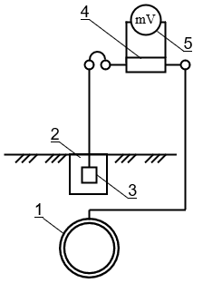
1 – трубопровод; 2 – шурф; 3 – ВЭ; 4 – резистор; 5 – милливольтметр или регистратор переменного напряжения
Рисунок Б.1 — Схема измерения угрозы коррозионного воздействия переменного тока на трубопровод без ЭХЗ
Б.3 Проведение измерений
Б.3.1 Вариант № 1. Кратковременные измерения. Два вывода милливольтметра подключают к резистору. Показания записывают через каждые 10 с. Продолжительность измерений – 10 мин. Проводят измерение как переменного, так и постоянного тока.
Б.3.2 Вариант № 2. Длительные измерения. Два вывода долговременного регистратора напряжений подключают к резистору. Производят регистрацию показаний в память прибора через каждые 10 с. Продолжительность измерений – не менее 10 мин. Проводят измерение как переменного, так и постоянного тока.
Примечание — Для определения периодов максимальной нагрузки влияющей электрической системы в течение суток рекомендуемая продолжительность длительных измерений составляет 24 ч (см. 5.4).
Б.4 Обработка результатов измерений
Б.4.1 Среднеарифметическое значение переменного напряжения на резисторе, В, за период измерений вычисляют по формуле:
 | $$ΔU_{\sim ср}=\frac{\sum_{i=1}^{n}{U_{\sim i}}}{n}$$ | (Б.1)
где $U_{\sim i}$ – мгновенное значение переменного напряжения на резисторе, В;
$n$ – число измерений.
Б.4.2 Среднеарифметические значение силы переменного тока за время измерений вычисляют по формуле:
 | $$i_{\sim ср}=\frac{ΔU_{\sim ср}}{R}$$ | (Б.2)
где $R$ – сопротивление резистора (шунта), Ом.
Б.4.3 Плотность переменного тока, А/м², вычисляют по формуле:
 | $$j_{\sim }=\frac{i_{\sim ср}}{S}$$ | (Б.3)
где $i_{\sim ср}$ – среднеарифметическое значение силы переменного тока за время измерений, А;
$S$ – площадь ВЭ, м².
Б.4.4 Результаты измерений силы переменного тока и расчета плотности переменного тока заносят в таблицу измеренных значений. Для данных, полученных регистраторами, приводится график измеренной величины.
Б.4.5 По результатам измерений и расчетов делают вывод о наличии или отсутствии угрозы коррозионного воздействия переменного тока на трубопровод.

Приложение В

(справочное)

Определение угрозы коррозионного воздействия переменного тока на существующий подземный трубопровод с электрохимической защитой
В.1 Измерения необходимо выполнять с применением средств индивидуальной защиты от поражения электрическим током.
Примечание — Основным средством защиты являются диэлектрические перчатки до 1000 В. Необходимость использования дополнительных средств индивидуальной защиты определяется эксплуатирующей организаций в соответствие с требованиями безопасности нормативных правовых актов государств, принявших стандарт.
В.2 Средства контроля и вспомогательные материалы:
- милливольтметр переменного тока любого типа с разрешающей способностью не более 0,1 мВ;
- регистратор переменного напряжения долговременный с разрешающей способностью не более 0,1 мВ;
- милливольтметр постоянного тока любого типа с разрешающей способностью не более 0,1 мВ;
- регистратор постоянного напряжения долговременный с разрешающей способностью не более 0,1 мВ;
- резистор сопротивлением 10 Ом ±5 % и мощностью не менее 1 Вт.
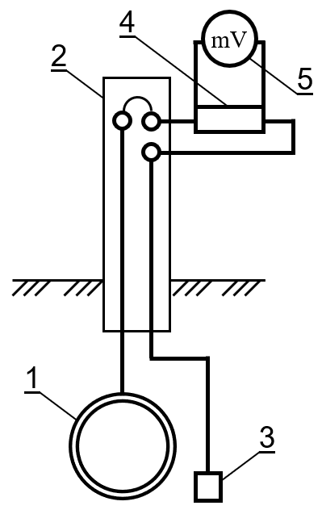
1 – трубопровод; 2 – КИП; 3 – ВЭ; 4 – резистор; 5 – милливольтметр или регистратор напряжения (переменного или постоянного)
Рисунок В.1 — Схема измерения угрозы коррозионного воздействия переменного тока на трубопровод с ЭХЗ
В.3 Проведение измерений
В.3.1 Резистор устанавливают последовательно между кабелем от трубопровода и кабелем от ВЭ как показано на рисунке В.1.
В.3.2 Вариант № 1. Кратковременные измерения. Два вывода милливольтметра подключают к резистору. Показания записывают через каждые 10 с. Продолжительность измерений – 10 мин. Проводят измерение как переменного, так и постоянного тока.
В.3.3 Вариант № 2. Длительные измерения. Два вывода долговременного регистратора напряжений подключают к резистору. Производят регистрацию показаний в память прибора через каждые 10 с. Продолжительность измерений – не менее 10 мин. Проводят измерение как переменного, так и постоянного тока.
Примечание — Для определения периодов максимальной нагрузки влияющей электрической системы в течение суток рекомендуемая продолжительность длительных измерений составляет 24 ч (см. 5.4).
В.4 Обработка результатов измерений
В.4.1 Среднеарифметическое значение переменного напряжения на резисторе, В, за период измерений вычисляют по формуле:
 | $$ΔU_{\sim ср}=\frac{\sum_{i=1}^{n}{U_{\sim i}}}{n}$$ | (В.1)
где $U_{\sim i}$ – мгновенное значений переменного напряжения на резисторе, В;
$n$ – число измерений.
В.4.2 Среднеарифметическое значение силы переменного тока за время измерений вычисляют по формуле:
 | $$i_{\sim ср}=\frac{ΔU_{\sim ср}}{R}$$ | (В.2)
где $R$ – сопротивление резистора (шунта), Ом.
В.4.3 Плотность переменного тока, А/м², вычисляют по формуле:
 | $$j_{\sim }=\frac{i_{\sim ср}}{S}$$ | (В.3)
где $i_{\sim ср}$ – среднеарифметическое значение силы переменного тока за время измерений, А;
$S$ – площадь ВЭ, м².
В.4.4 Среднеарифметическое значение постоянного напряжения на резисторе, В, за период измерений вычисляют по формуле:
 | $$ΔU_{ср}=\frac{\sum_{i=1}^{n}{U_{i}}}{n}$$ | (В.4)
где $U_{i}$ – мгновенное значение постоянного напряжения на резисторе, В;
$n$ – число измерений.
В.4.5 Среднеарифметическое значение силы постоянного тока за время измерений вычисляют по формуле:
 | $$i_{ср}=\frac{ΔU_{ср}}{R}$$ | (В.5)
где $R$ – сопротивление резистора (шунта), Ом.
В.4.6 Плотность постоянного тока, А/м², вычисляют по формуле:
 | $$j=\frac{i_{ср}}{S}$$ | (В.6)
где $i_{ср}$ – среднеарифметическое значение силы постоянного тока за время измерений, А;
В.4.7 Результаты измерений силы переменного и постоянного тока и расчета плотности переменного и постоянного тока заносят в таблицу измеренных значений. Для данных, полученных регистраторами, приводится график измеренной величины.
В.4.8 По результатам измерений и расчетов делают вывод о наличии или отсутствии угрозы коррозионного воздействия переменного тока на трубопровод.

Приложение Г

(справочное)

Методические рекомендации по расчетной оценке угрозы коррозионного воздействия переменного тока на подземный трубопровод, находящийся в зоне влияния высоковольтной линии электропередачи
Г.1 Общие положение
Г.1.1 Переменные токи, протекающие в ВЛ, создают в окружающем пространстве переменные электрические и магнитные поля, которые оказывают электромагнитное влияние на трубопровод. Из влияний на подземные трубопроводы, вызванных электромагнитной индукцией, рассматривают только влияние магнитной индукции (магнитное влияние), так как из-за наличия вокруг трубопровода проводящего полупространства (земля), электрической индукцией (электрическим влиянием) можно пренебречь. В результате длительного магнитного влияния ВЛ (нормальный режим работы ВЛ) на трубопровод может возникнуть угроза коррозионного разрушения трубопровода.
Амплитуда напряжения переменного тока на трубопроводе в основном зависит от таких параметров как:
- расстояние между ВЛ и трубопроводом;
- сила тока, протекающего по фазным проводам ВЛ;
- конфигурация фазных проводов ВЛ;
- сопротивление ЗП трубопровода;
- УЭС грунта;
- наличие заземлений трубопровода.
Г.1.2 Оценку угрозы коррозионного воздействия переменного тока на трубопровод выполняют по величине плотности переменного тока на дефекте ЗП в нормальном режиме работы ВЛ (длительный режим). Расчетные значения плотности переменного тока для заданной площади дефекта ЗП сравнивают с критериями, указанными в разделе 6 основной части документа.
Г.1.3 Плотность переменного тока $j_{ac}$, А/м², на дефекте ЗП рассчитывают по формуле
$$j_{ac}\left(x\right)=k_{ρ}\frac{8∙\left|U_{ac}\left(x\right)\right|}{ρ_{гр}∙π∙d_{д}} ,$$ | (Г.1)
где $U_{ac}$ – разность потенциалов «труба - земля» на переменном токе, В;
$ρ_{гр}$ – УЭС грунта, прилегающего к дефекту ЗП, Ом·м;
$d_{д}=2\sqrt{\frac{S_{д}}{π}}$ – эквивалентный диаметр круглого дефекта ЗП, м
$S_{д}$ – площадь дефекта ЗП, м²;
$k_{ρ}$ – коэффициент, характеризующий изменение УЭС грунта, прилегающего к дефекту.
Г.1.4 К ВЛ, для которых необходимо выполнение оценки угрозы коррозионного воздействия переменного тока на проектируемый трубопровод, относят:
- ВЛ, пересекающие трубопровод;
- ВЛ, проходящие в коридоре с трубопроводом на расстояниях, менее установленных в таблице Г.1 и протяженность участка сближения с которыми превышает критическую величину, определяемую по приложению Д.
Г.1.5 Значение коэффициента, характеризующего изменение УЭС грунта $k_{ρ}$, может быть определено в соответствии со следующими рекомендациями:
$$\left\{\begin{aligned}k_{ρ}=k_{кз}k_{C} \\ 1≤k_{ρ}≤7\end{aligned}\right.$$ | (Г.2)
где $k_{кз}$ – коэффициент, характеризующий влияние тока катодной защиты;
$k_{C}$ – коэффициент, характеризующий влияние ионного состава грунтового электролита.
Коэффициент, характеризующий влияние тока катодной защиты, определяют из следующих условий:
$$\left\{\begin{aligned}k_{кз}=1 при j_{dc}<1А/м^{2} \\ k_{кз}=2 при j_{dc}≥1 А/м^{2}\end{aligned}\right.$$ | (Г.3)
где $j_{dc}$ – плотность тока катодной защиты, А/м², для проектируемых трубопроводов определяется по результатам расчета параметров электрохимической защиты, для существующих трубопроводов, оборудованных КИП с электродами сравнения с ВЭ, определяется в соответствии с приложением В (пункты В.4.4- В.4.6).
Коэффициент, характеризующий влияние ионного состава, определяют следующим образом:
$$\left\{\begin{aligned}k_{C}=\frac{C_{K^{+}+{Na}^{+}}}{C_{{Ca}^{2+}+{Mg}^{2+}}} при C_{K^{+}+{Na}^{+}}≥C_{{Ca}^{2+}+{Mg}^{2+}} \\ k_{C}=1 при C_{K^{+}+{Na}^{+}}<C_{{Ca}^{2+}+{Mg}^{2+}}\end{aligned}\right.$$ | (Г.4)
где $C_{{Ca}^{2+}+{Mg}^{2+}}$ – суммарная концентрация ионов кальция и магния;
$C_{K^{+}+{Na}^{+}}$ – суммарная концентрация ионов калия и натрия.
Если состав грунтового электролита неизвестен рекомендуется $k_{C}=1$.
Г.2 Исходные данные для оценки угрозы коррозионного воздействия переменного тока высоковольтной линии электропередачи на подземный трубопровод
Г.2.1 Оценка угрозы коррозионного воздействия на трубопровод переменного тока, индуцированного ВЛ, выполняется на основе следующих исходных данных:
а) физико-географические характеристики района:
- ситуационный план взаимного расположения трубопровода и ВЛ;
- УЭС грунтов по трассе трубопровода.
б) технические параметры трубопровода:
- диаметр;
- УЭС стали трубы;
- глубина залегания;
- тип, толщина и электрическое сопротивление ЗП;
- данные о заземлениях, подключенных к трубопроводу;
в) параметры ВЛ:
- рабочий ток с учетом прогнозируемого увеличения мощности;
- межфазное расстояние и схема расположения фаз (треугольная, вертикальная или горизонтальная);
- количество грозозащитных тросов.
Г.3 Расчетная схема сближения трубопровода и высоковольтной линии электропередачи
Г.3.1 Расчетную схему сближения трубопровода и ВЛ разрабатывают путем трансформирования проекций фактических трасс трубопровода и ВЛ на поверхность грунта, как показано на рисунках Г.1 и Г.2. Трансформированная схема сближения представляет собой последовательность проекций прямолинейных участков трассы ВЛ на трассу трубопровода, представленную в виде прямой линии. Каждый участок схемы сближения, называемый секцией сближения, характеризуется длиной участка трубопровода и двумя расстояниями (максимальным и минимальным) от оси трубопровода до оси ВЛ.
В общем случае при разработке расчетной схемы сближения трубопровода и ВЛ следует руководствоваться следующими рекомендациями:
- границами секций сближения принимают точки поворота трасс трубопровода и ВЛ, а также точки их пересечения;
- на участках расхождения трасс трубопровода и ВЛ построение проекций и разработку схемы выполняют так, как показано на рисунке Г.1. В этом случае в точке поворота трассы трубопровода вводят секцию сближения с нулевой длиной;
- на участках схождения трасс трубопровода и ВЛ построение проекций и разработку схемы выполняют так, как показано на рисунке Г.2. В этом случае до и после точки поворота трассы трубопровода вводят дополнительные секции сближения. При малом угле поворота трассы трубопровода расстояние до ВЛ допускается принимать равным расстоянию между точкой поворота трассы трубопровода и точкой пересечения трассы ВЛ с биссектрисой угла, образованного трассой трубопровода в точке поворота.

а) | 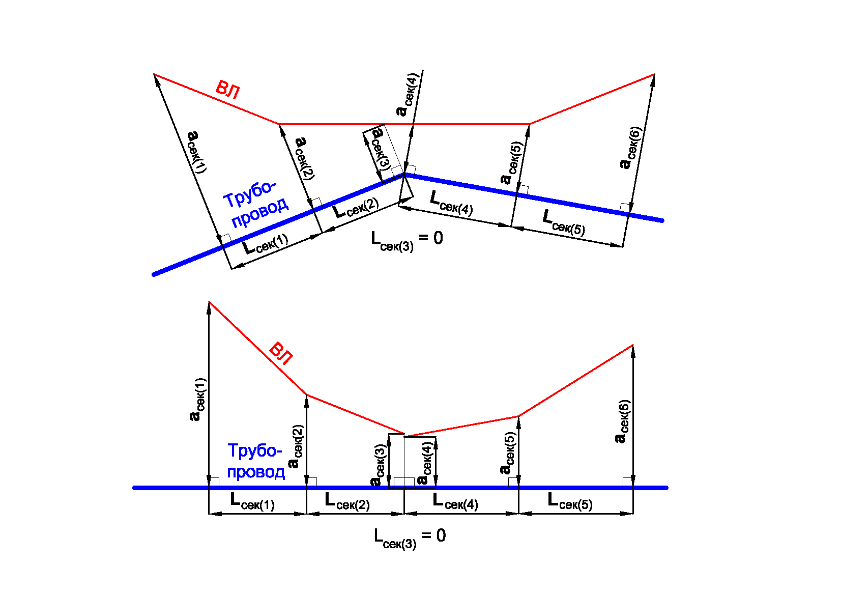
б)
Рисунок Г.1 — Пример построения проекций и расчетной схемы сближения на участке расхождения трасс трубопровода и ВЛ, где (а) проекция фактических трасс трубопровода и ВЛ на поверхность грунта, (б) расчетная схема сближения

а) | 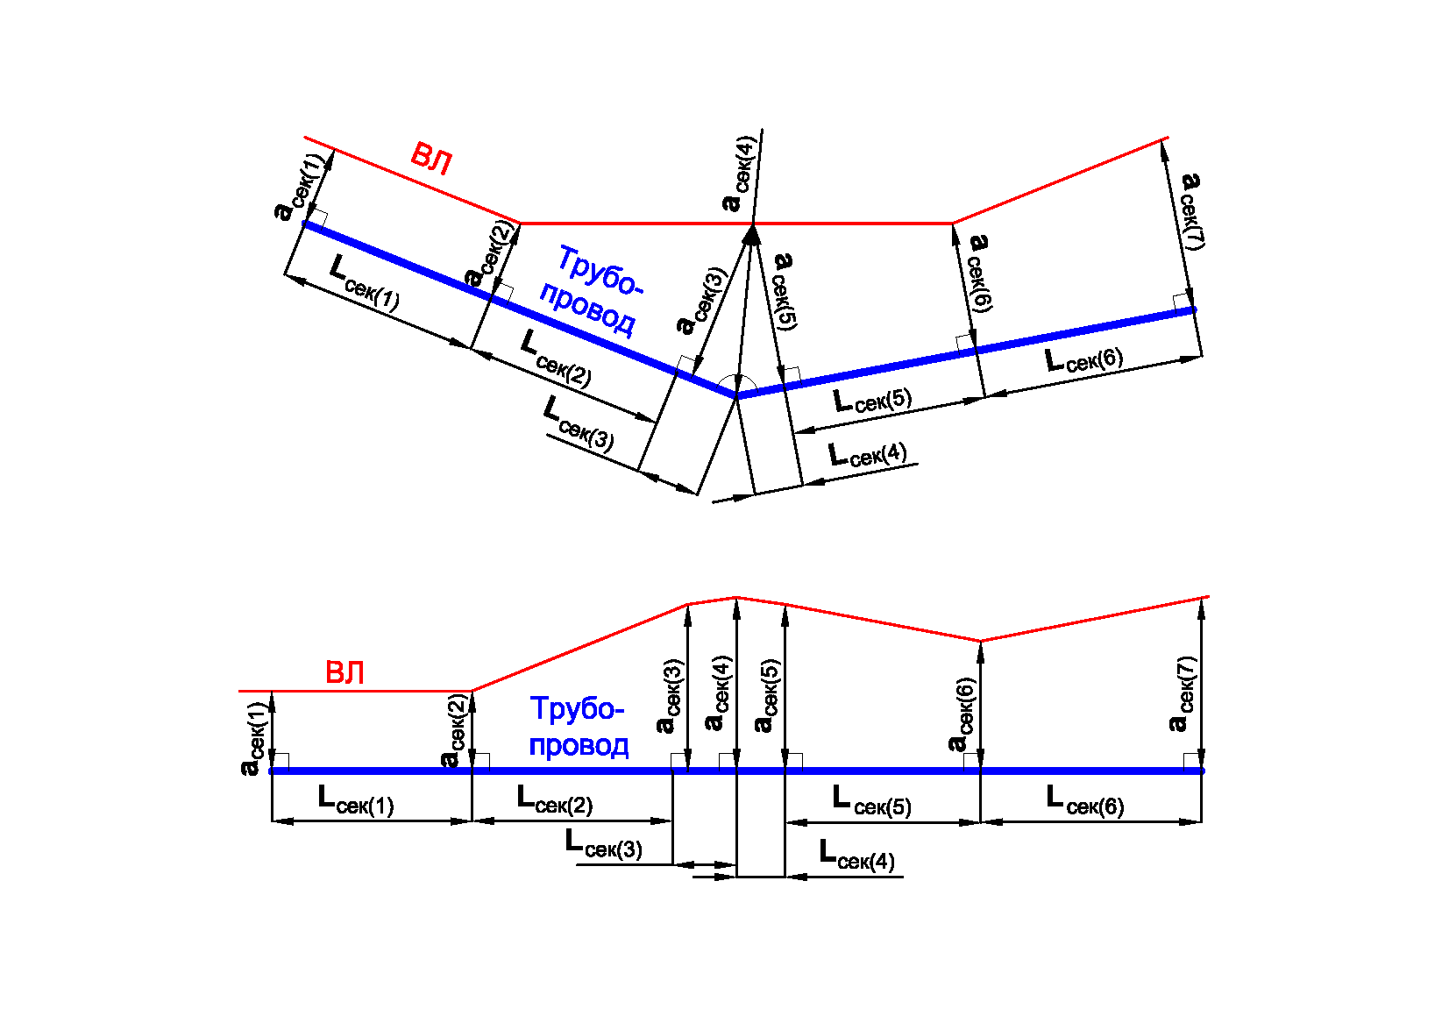
б)
Рисунок Г.2 — Пример построения проекций и расчетной схемы сближения на участке схождения трасс трубопровода и ВЛ: (а) проекция фактических трасс трубопровода и ВЛ на поверхность грунта, (б) расчетная схема сближения.
Г.3.2 Расстояние s в каждую сторону от трубопровода, в пределах которого строят схему сближения трубопровода и ВЛ, в зависимости от среднего значения УЭС грунтов представлено в таблице Г.1.
Таблица Г.1 – Расстояние s в каждую сторону от трубопровода, в пределах которого строят схему сближения трубопровода и ВЛ
Значение УЭС грунтов в районе сближения, Ом·м | s, м
до 20 включительно | 1000
от 21 и до 50 включительно | 1500
от 51 и до 100 включительно | 2000
от 101 и до 200 включительно | 3000
от 201 и до 400 включительно | 4000
от 401 и до 600 включительно | 5000
от 601 и до 1000 включительно | 6000
более 1000 | 7000
Г.3.3 Если при разработке схемы сближения выявлено, что трассы трубопровода и ВЛ расходятся на расстояние большее, чем s, а затем снова сближаются, то участки сближений, на которых ВЛ выходит за пределы расстояния s, должны быть включены в расчетную схему сближения и рассматриваться как единый участок сближения.
Г.3.4 Расчет распределения индуцированного напряжения и плотностей токов на дефектах покрытия следует выполнять по всей длине трубопровода. Допустимо ограничить длины участков трубопровода за пределами сближения величиной 5—10 км, но в коррозионно-опасных грунтах с низким УЭС длины участков трубопровода до и после участка сближения могут быть увеличены.
Г.4 Расчет напряженности электрического поля, индуцированного в трубопроводе под влиянием высоковольтной линии электропередачи
Г.4.1 Расчет напряженности электрического поля, индуцированного магнитным влиянием ВЛ, основывается на разбиении участка трубопровода, подверженного влиянию, на множество N интервалов, в пределах которых взаиморасположение трубопровода и влияющей ВЛ рассматривается как участок параллельного сближения. Каждому расчетному интервалу соответствуют две координаты $x_{n}$ и $x_{n+1}$и два расстояния до ВЛ и $a_{n}$ и $a_{n+1}$ равных проекциям на поверхность земли расстояний между осью трубопровода и осью ВЛ (рисунок Г.3).
Г.4.2 Расстояние между трубопроводом и ВЛ на интервале вычисляют по формуле
$$a_{э(n)}=\frac{a_{n}+a_{n+1}}{2},$$ | (Г.5)
где $a_{э(n)}$ – расстояние между трубопроводом и условной осью ВЛ при эквивалентном параллельном сближении (см. рисунок Г.3)
Г.4.3 В пределах одного расчетного интервала должно выполняться условие
$$\frac{1}{3}≤\frac{a_{n}}{a_{n+1}}≤3.$$ | (Г.6)
На интервале пересечения, где одно из расстояний a равно нулю, другое расстояние должно удовлетворять условию
$$h_{фн}-h_{тр}+2h_{0}≥\left|a_{n}\right|≥4\left(h_{фн}+h_{тр}\right).$$ | (Г.7)
где $h_{фн}$ – высота нижних проводов ВЛ над землей, м;
$h_{тр}$ – глубина укладки трубопровода (от оси до поверхности земли), м;
$h_{0}$ – см. формулу Г.11.
Если условия не выполняются, то необходимо уменьшить длину расчетного интервала трубопровода (шаг расчетной сетки).
Г.4.4 Для простейшей арифметической сетки координату начальной точки каждого интервала расчетного участка трубопровода вычисляют по формуле
$$x_{n}=x_{н}+∆l∙\left(n-1\right),$$ | (Г.8)
где $∆l$ – длина интервала расчетного участка трубопровода (шаг расчетной сетки), м;
$x_{н}$ – координата начала расчетного участка трубопровода (первого узла расчетной сетки по трубопроводу), м;
$n$ – порядковый номер интервала расчетного участка трубопровода ($n=1…N+1$, где $N$ – количество интервалов расчетного участка трубопровода).
Координата конечной точки каждого интервала соответствует координате начальной точки следующего интервала.
Г.4.5 Комплекс напряженности электрического поля $E_{ac}$, В/м, индуцированного по линии трубопровода магнитным влиянием ВЛ в нормальном режиме работы, на интервале с номером $n$ определяют по формуле
$$E_{ac(n)}=-\sum_{m=1}^{N_{ф}}{{Z_{ТП-ВЛ}}_{(n, m)}∙I_{ф(m)}}$$ | (Г.9)
где $N_{ф}$ – количество проводов ВЛ;
$I_{ф(m)}$ – комплекс тока в проводе ВЛ под номером $m$, А;
${Z_{ТП-ВЛ}}_{(n, m)}$ – комплекс взаимного магнитного сопротивления между трубопроводом и проводом ВЛ с номером $m$ на интервале с номером $n$, Ом/м.
Примечание– Взаимные магнитные сопротивления отдельных фаз и трубопроводом на одном и том же интервале различны в силу разного расстояния между трубопроводом и каждой фазы.
Г.4.6 При нормальном режиме работы токи в фазах ВЛ равны по амплитуде, но сдвинуты на 120° относительно друг друга. Комплекс тока в $m$-ом проводе ВЛ вычисляют по формуле
$$I_{ф(m)}=I_{0}e^{iφ_{ф(m)}},$$ | (Г.10)
где $I_{0}$ – амплитудное (максимальное) значение тока в проводе, А;
$φ_{ф(m)}$ – начальная фаза тока в проводе с номером $m$;
$i$ – мнимая единица.
Г.4.7 Комплекс взаимного магнитного сопротивления $Z_{ТП-ВЛ}$, Ом/м, между трубопроводом и фазным проводом ВЛ определяют по формуле
$${Z_{ТП-ВЛ}}_{\left(n, m\right)}=iωM_{ТП-ВЛ}=iω∙\frac{μ_{0}}{2π}∙\ln{\frac{{D'}_{ТП-ВЛ}}{d_{ТП-ВЛ}},}$$ | (Г.11)
где $M_{ТП-ВЛ}$ – взаимная магнитная индуктивность между линиями с учетом влияния земли, Гн/м;
${D'}_{ТП-ВЛ}=\sqrt{a_{ф(n, m)}^{2}+{\left(h_{ф(m)}-h_{тр}+2h_{0}\right)}^{2}}$ – расчетный параметр;
$d_{ТП-ВЛ}=\sqrt{a_{ф(n, m)}^{2}+{\left(h_{ф(m)}+h_{тр}\right)}^{2}}$ – расчетный параметр;
$h_{0}=400\sqrt{\frac{{ρ_{гр}}_{(n)}}{f_{ac}}}=0,8\sqrt{\frac{2{ρ_{гр}}_{(n)}}{ωμ_{0}}}$ – расчетный параметр;
$ω=2∙π∙f_{ac}$ – угловая частота влияющего тока;
$f_{ac}$ – частота тока, Гц;
$μ_{0}$ – магнитная постоянная, Гн/м;
$h_{ф(m)}$ – средняя высота подвеса влияющего провода под номером $m$, м;
${ρ_{гр}}_{(n)}$ – УЭС грунта на интервале с номером $n$, Ом·м;
$φ_{ф(m)}$ – начальная фаза тока в проводе с номером $m$;
${a_{ф}}_{(n,m)}$ – условная длина проекции на поверхность земли расстояния между осью трубопровода и проводом ВЛ с номером $m$ на интервале с номером $n$, м;
${a_{ф}}_{(n,m)}=\left|a_{э(n)}±A_{ф(m)}\right|,$ где $A_{ф(m)}$– расстояние по горизонтали между соответствующим проводом и осью ВЛ (см. рисунок Г.3), м.
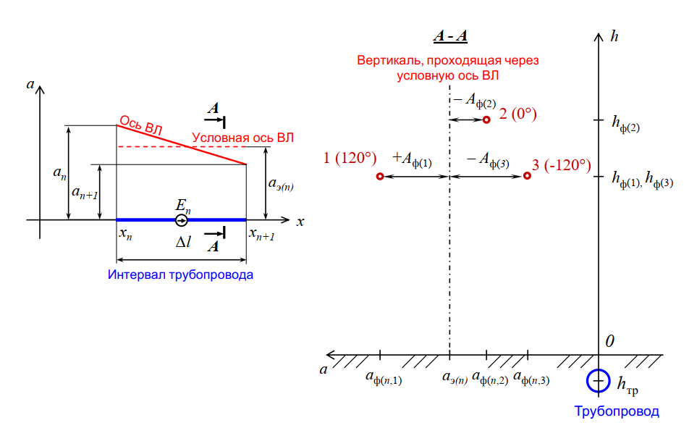
Рисунок Г.3 — Пример взаимного расположения $n$-го интервала трубопровода и ВЛ

Г.4.8 Для ориентировочного расчета, при отсутствии данных о параметрах ВЛ, могут быть использованы усредненные данные, представленные в таблице Г.2.

Таблица Г.2 – Усредненные характеристики ВЛ
Напряжение, кВ | Максимальный рабочий ток, А | Тип опор | h_{фн}*, м
35 | 90 | У35-1; У35-2 | 8
110 | 300 | У110-1; У110-2 | 10
220 | 600 | У220-1; У220-2 | 12
330 | 900 | У330-1; У330-2 | 13
500 | 1200 | ПБ2 | 15
750 | 1800 | ПП750-1 | 17
Примечание – Средняя высота нижних проводов ВЛ над землей, м.
Г.4.9 Расположение фаз на опоре одноцепных ВЛ (при углах сдвига фаз в проводе А плюс 120°, в проводе В 0° и в проводе С минус 120°) принимают в соответствии с рисунком Г.4.
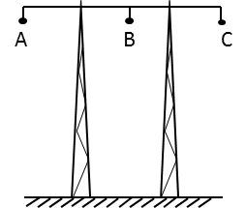 | 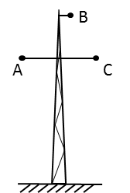
а) | б)
Рисунок Г.4 — Расположение фаз одноцепной ВЛ с горизонтальным (а) и треугольным (б) расположением фазных проводов
Г.4.10 Для двухцепных ВЛ расположение фаз (фазировка) на опоре является существенным фактором, влияющим на величину напряженности электрического поля, индуцированного ВЛ по линии трубопровода. В большинстве случаев (при углах сдвига фаз в проводе А плюс 120°, в проводе В 0° и в проводе С минус 120°) используют осевую симметрию фаз (рисунок Г.5а), что объясняется большей наглядностью схемы и простотой монтажа линии. Осевая симметрия фазировки ВЛ создает максимальную напряженность электрического поля в трубопроводе, центральная симметрия (рисунок Г.5е) – минимальную. Расположение фаз на опоре должно быть уточнено у организации, эксплуатирующей ВЛ. Если расположение фаз ВЛ неизвестно, то следует принимать фазировку с осевой симметрией.
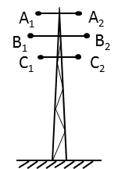 | 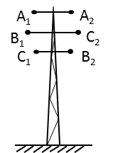 | 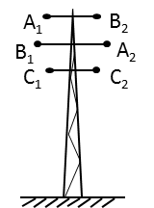 | 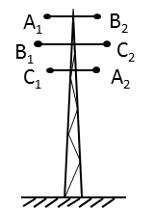 | 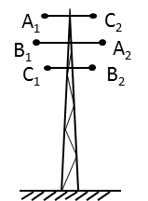 | 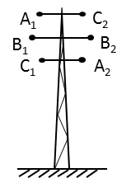
а) | б) | в) | г) | д) | е)
а) осевая симметрия фаз; б), в) – перемена мест двух фаз;
г), д) – круговая перестановка фаз одной цепи; е) – центральная симметрия фаз (угол сдвига фаз φ_{ф}: A = 120°, B = 0, C = -120°)
Рисунок Г.5 – Варианты расположения фаз двухцепной ВЛ
Г.4.11 Комплекс напряженности электрического поля $E_{ac-кз}$, В/м, индуцированного магнитным влиянием ВЛ на трубопроводе в аварийном режиме работы, на интервале трубопровода с номером n определяют по формуле
$$E_{ac-кз(n)}=-k_{Э}∙{Z_{ТП-ВЛ}}_{(n)}∙I_{кз},$$ | (Г.12)
где $I_{кз}$– сила тока при коротком замыкании провода ВЛ на землю, А;
$k_{Э}$– коэффициент экранирования; для ВЛ, оборудованных одним грозозащитным тросом, принимается равным 0,85, для двух тросов 0,70.
Г.4.12 Для определения оптимальной длины расчетных интервалов в конкретном случае выполняют серию расчетов индуцированного напряжения по длине трубопровода по пункту В.6.2 или В.6.6 для различных значений длины расчетных интервалов: 100, 50, 20, 10 м и т.д. Для каждой серии расчетов производят вычисление относительного изменения значения модуля комплекса индуцированного потенциала (модуль комплексного числа) в нескольких точках трубопровода. Расчеты прекращают, когда относительное изменение модуля индуцированного напряжения становится меньше 5 %. Затем из полученной пары длин расчетных интервалов выбирают наименьшую.
Г.5 Расчет электрических параметров подземного трубопровода
Г.5.1 Электрические параметры являются основными характеристиками, определяющими распределение токов и потенциалов по длине трубопровода. Электрические параметры трубопровода зависят от материалов и размеров (толщины и диаметра) труб и от материала и толщины ЗП. К первичным электрическим параметрам трубопровода относят полное продольное сопротивление (продольный импеданс), состоящее из омического и индуктивного сопротивлений трубопровода, а также полное переходное сопротивление трубопровода, состоящее из полного переходного сопротивления ЗП и сопротивления растеканию тока с трубопровода. Полное переходное сопротивление ЗП состоит из омического и емкостного сопротивлений. К вторичным электрическим параметрам трубопровода относят постоянную распространения, состоящую из постоянных затухания и фазы, волновое (характеристическое) сопротивление и характеристическая длина трубопровода. К электрическим параметрам трубопровода также относятся сопротивления, подключенные к его концам.
Г.5.2 Полное продольное сопротивление трубопровода $Z_{тр}$ на единицу его длины, Ом/м, вычисляют по формуле
$$Z_{тр}=R_{ac}+i·ωL_{тр},$$ | (Г.13)
где $R_{ac}=\frac{\sqrt{ρ_{тр}μ_{0}μ_{ст}ω}}{πD_{тр}\sqrt{2}}+\frac{μ_{0}ω}{8}$ – продольное омическое сопротивление трубы, Ом/м;
$ωL_{тр}=\frac{\sqrt{ρ_{тр}μ_{0}μ_{ст}ω}}{πD_{тр}\sqrt{2}}+\frac{μ_{0}ω}{2π}\ln\left(\frac{3,7\sqrt{ρ_{гр}}}{D_{тр}\sqrt{μ_{0}ω}}\right)$ – продольное индуктивное сопротивление, Ом/м;
$ω$ – см. формулу Г.11;
$μ_{ст}$– относительная магнитная проницаемость стали;
$ρ_{гр}$– УЭС стали трубы, Ом·м;
$D_{тр}$– диаметр трубопровода, м.
Г.5.3 Полное переходное сопротивление трубопровода на единицу длины, Ом·м, вычисляют по формуле
$$Z_{тп}=\frac{1}{G_{зп}+i·ωC_{зп}}+R_{раст},$$ | (Г.14)
где $G_{зп}=\frac{πD_{тр}}{R_{из}}$ – омическая проводимость покрытия, 1/Ом·м;
$ωC_{зп}=\frac{ωπD_{тр}ε_{0}ε_{зп}}{s_{зп}}$ – емкостная проводимость покрытия, 1/Ом·м;
$R_{раст}=\frac{ρ_{гр}}{π}ln\left(2,24\sqrt{\frac{ρ_{гр}}{ωμ_{0}D_{тр}h_{тр}}}\right)$– сопротивление растеканию тока с трубопровода на единицу его длины, Ом·м;
$R_{из}$ – сопротивление ЗП на единицу площади, Ом·м²;
$ε_{зп}$ – относительная электрическая проницаемость ЗП;
$ε_{0}$– электрическая постоянная, м/Гн;
$s_{зп}$– толщина ЗП, м.
Г.5.4 Постоянную распространения $γ_{в}$, 1/м, вычисляют по формуле
$$γ_{в}=α_{в}+iβ_{в}=\sqrt{\frac{Z_{тр}}{Z_{тп}}},$$ | (Г.15)
где $α_{в}$ – постоянная затухания, 1/м;
$β_{в}$ – постоянная фазы, 1/м.
Г.5.5 Фазовый угол постоянной распространения $ϕ_{γ}$ вычисляют по формуле
$$ϕ_{γ}=0,5\left[arctg\left(\frac{ωL_{тр}}{R_{ac}}\right)+arctg\left(\frac{ωC_{зп}}{G_{зп}}\right)\right]$$ | (Г.16)
Г.5.6 Характеристическую длину $L_{z}$, м, трубопровода вычисляют по формуле
$$L_{z}=\frac{1}{α_{в}}.$$ | (Г.17)
Г.5.7 Волновое сопротивление $Z_{в}$, Ом, вычисляют по формуле
$$Z_{в}=\sqrt{Z_{тр}∙Z_{тп}}.$$ | (Г.18)
Г.6 Расчет индуцированного потенциала по длине подземного трубопровода
Г.6.1 Индуцированный напряженный потенциал по длине трубопровода может быть определен на основе уравнений теории длинных линий по пунктам Г.6.2 – Г.6.5 при соблюдении следующих условий:
− электрические параметры трубопровода по длине постоянны;
− трубопровод не имеет сосредоточенных заземлений;
− длины участков трубопровода за пределами сближения с ВЛ имеют длину в три раза больше, чем характеристическая длина трубопровода.
Расчетная схема при этом разделяется на три расчетные области:
− участок трубопровода перед сближением с ВЛ;
− участок сближения с ВЛ;
− участок трубопровода после сближения с ВЛ.
Г.6.2 Комплекс индуцированного потенциала в точке $x$ трубопровода на участке сближения с ВЛ вычисляют по формуле
$$U_{ac}\left(x\right)=\sum_{n=1}^{N}{b_{(n)}∙{ЭДС}_{ac\left(n\right)}},$$ | (Г.19)
где ${ЭДС}_{ac(n)}$ – комплекс ЭДС, индуцированной ВЛ на n-ом интервале трубопровода, В;
$b_{(n)}=0,5\frac{\left|ξ_{(n)}\right|}{ξ_{(n)}}∙e^{-γ_{в}∙\left|ξ_{\left(n\right)}\right|}$ – комплексный коэффициент влияния ЭДС, индуцированный на $n$-ом интервале трубопровода, на искомый потенциал в рассматриваемой точке $x$;
$ξ_{n}=x-0,5\left(x_{n}+x_{n+1}\right)$ – расстояние между координатой $x$ точки расчета индуцированного потенциала и серединой $n$-ого интервала трубопровода с наведенной ЭДС.
Г.6.3 Комплекс индуцированного потенциала в точке $x$ трубопровода, имеющего один участок параллельного сближения с ВЛ, на участке сближения вычисляют по формуле
$$U_{ac}\left(x\right)=\frac{E_{ac}}{2γ_{в}}\left(e^{-γ_{в}∙x}-e^{-γ_{в}∙\left(L_{пар}-x\right)}\right),$$ | (Г.20)
где $E_{ac}$ – комплекс напряженности индуцированного электрического поля, В/м;
$L_{пар}$ – длина участка параллельного сближения, м.
Г.6.4 Переход от напряженности индуцированного электрического поля по линии трубопровода ($E_{ac}$, $E_{ac-кз}$, В/м), к ЭДС (${ЭДС}_{ac}$, ${ЭДС}_{ac-кз}$), В, на интервале трубопровода длиной $∆l$ вычисляют по формуле
$${ЭДС}_{ac}=E_{ac}∙∆l.$$ | (Г.21)
Г.6.5 Комплекс индуцированного потенциала в точке $x$ трубопровода перед участком сближения с ВЛ определяют по формуле:
$$U_{ac}\left(x\right)=U_{ac}\left(x_{н.сбл}\right)∙e^{-γ_{в}∙\left(x_{н.сбл}-x\right)},$$ | (Г.22)
где $x_{н.сбл}$ – координата по трубопроводу начала участка сближения с ВЛ, м;
$U_{ac}\left(x_{н.сбл}\right)$ – комплекс индуцированного потенциала трубопровода в начале участка сближения с ВЛ, м.
Комплекс индуцированного потенциала в точке $x$ трубопровода после участка сближения с ВЛ определяется по формуле:
$$U_{ac}\left(x\right)=U_{ac}\left(x_{к.сбл}\right)∙e^{-γ_{в}∙\left(x -{ x}_{к.сбл}\right)},$$ | (Г.23)
где $x_{к.сбл}$ – координата по трубопроводу конца участка сближения с ВЛ, м;
$U_{ac}\left(x_{к.сбл}\right)$ – комплекс индуцированного потенциала трубопровода в конце участка сближения с ВЛ, м.
Г.6.6 В общем случае, если характеристики трубопровода не удовлетворяют условиям пункта Г.6.1, расчет индуцированных потенциалов и токов на трубопровод выполняют путем представления трубопровода в виде последовательности элементарных электрических контуров, составления системы линейных алгебраических уравнений с помощью метода контурных токов и представления ее в виде матричного уравнения:
$$\left\|Z\right\|∙\left\|I_{ac}\right\|=\left\|{ЭДС}_{ac}\right\| ,$$ | (Г.24)
где $\left\|Z\right\|$ – трехдиагональная матрица полных сопротивлений трубопровода размерности $N∙N$;
$\left\|{ЭДС}_{ac}\right\|$– столбец комплексов ЭДС, индуцированной в трубопроводе на каждом рассматриваемом интервале;
$\left\|I_{ac}\right\|$ – столбец искомых комплексов токов, текущих в трубопроводе на каждом расчетном интервале.
Решая матричное уравнение методом прогонки, определяются контурные токи матрицы $\left\|I_{ac}\right\|$. Индуцированный потенциал на концах $n$ –го интервала трубопровода ($1<n≤N$) вычисляют по формуле:
$U_{ac(n)}=\left(I_{ac\left(n-1\right)}-I_{ac\left(n\right)}\right)∙Z_{y\left(n-1\right)}$, | (Г.25)
где $Z_{y}$ – поперечное сопротивление трубопровода, Ом.
Поперечное сопротивление трубопровода $Z_{y}$ является общим представлением параметра электрической связи расчетного элемента трубопровода с окружающим грунтом. Для элемента трубопровода без заземления поперечное сопротивление трубопровода принимается равным полному переходному сопротивлению трубопровода (см. Г.5.3). Если к трубопроводу необходимо подключить заземление (устройство защиты, протектор, трубопровод-отвод и т.д.) с сопротивлением растеканию тока $Z_{заз}$, то поперечное сопротивление трубопровода в схеме замещения заменяется эквивалентным сопротивлением равным сопротивлению заземления $Z_{заз}$ и полному переходному сопротивлению трубопровода $Z_{тп}$, соединенным параллельно (рисунок Г.6).
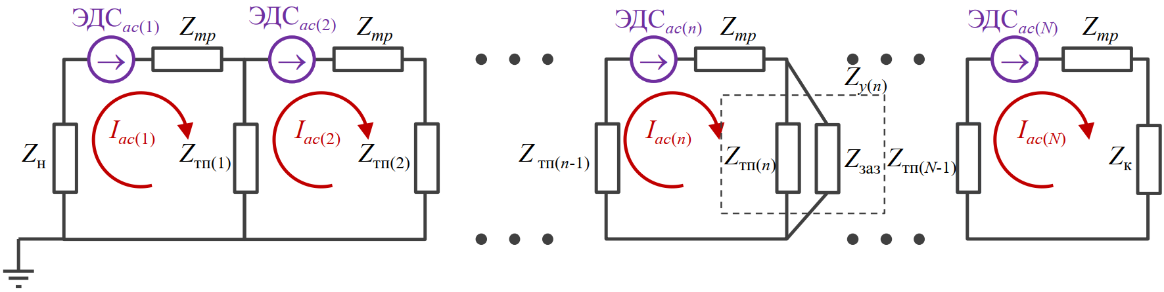
${ЭДС}_{ac}$ – комплекс индуцированной ЭДС, В;
$Z_{тр}$ – полное продольное сопротивление трубопровода (см. Г.5.2), Ом;
$Z_{y}$– поперечное сопротивление трубопровода, Ом;
$Z_{н}$, $Z_{к}$– сопротивления в начале и конце расчетного участка трубопровода, Ом;
$Z_{тп}$– полное переходное сопротивление трубопровода (см. Г.5.3), Ом;
$I_{ac}$ – комплекс тока, индуцированного в трубопроводе, А;
$Z_{заз}$– сопротивление заземления, подключенного к трубопроводу (см. пункты 7.9 и 7.10 основной части), Ом
Рисунок Г.6 – Эквивалентная схема замещения трубопровода
Значения начального и конечного сопротивлений участка трубопровода Z_{н} и Z_{к} принимают, исходя из типа конструкции, к которой подключен трубопровод:
а) 100 000 Ом, если конец трубопровода изолирован от других конструкций либо заканчивается электроизолирующим соединением;
б) волновому сопротивлению трубопровода Z_{в} (см. Г.5.7), если длина трубопровода за пределами сближения превышает 3·L_{z} (см. Г.5.6);
в) входному сопротивлению трубопровода, если длина трубопровода за пределами сближения не превышает 3·L_{z} (см. Г.5.6);
г) входному сопротивлению сооружения, к которому подключен трубопровод. Если конец трубопровода подключен к площадочному сооружению (компрессорная станция, газораспределительная станция и т.д.) без электроизолирующего соединения, то принимают равным входному сопротивлению площадочного сооружения в точке подключения.
Г.6.7 Полное расчетное значение сопротивления $Z_{заз}$, подключаемого к трубопроводу, определяют с учетом сопротивлений, вносимых:
- ЗУ;
- устройством защиты;
- соединительными проводами.
Г.7 Последовательность выполнения оценки угрозы коррозионного воздействия переменного тока на трубопровод и определение параметров устройств защиты
Г.7.1 В общем случае последовательность выполнения оценки угрозы коррозионного воздействия переменного тока на трубопровод, подверженный влиянию ВЛ, и определение параметров устройств защиты состоит из следующих этапов:
1) Подготовка всех необходимых исходных данных, включая подготовку расчетных схем сближения.
2) Расчет магнитного влияния ВЛ на трубопровод в нормальном режиме работы ВЛ:
2.1) Расчет распределения напряженности индуцированного ВЛ электрического поля в земле по длине трубопровода.
2.2) Расчет распределения индуцированных напряжений «труба – земля» по длине трубопровода.
2.3) Расчет распределения плотности переменного тока на дефектах ЗП по трассе трубопровода с учетом УЭС грунтов.
3) Оценка угрозы коррозионного воздействия переменного тока на трубопровод по критерию максимальной плотности переменного тока на дефекте ЗП.
4) При наличии опасной угрозы коррозионного воздействия выполняется определение параметров устройств защиты и места их установки на трубопровод. Подбор параметров устройств защиты осуществляют путем многократного решения задачи оценки угрозы коррозионного воздействия переменного тока на трубопровод с учетом параметров подключенных устройств. Подбор параметров защитных устройств осуществляют таким образом, чтобы обеспечить полную защищенность трубопровода с учетом оптимизации по требованию к минимальной стоимости оборудования и строительства.
4.1) Установка устройств защиты в точках трассы, где плотность переменного тока на дефекте ЗП принимает максимальные по абсолютной величине значения. Сопротивление растеканию заземлителей должно быть достаточным, чтобы снизить ее до безопасного уровня.
4.2) Выполнение расчета распределения плотности переменного тока на дефекте с учетом добавленных устройств защиты.
4.3) Повторяют поз. 4.1 – 4.2 до тех пор, пока во всех точках трассы трубопровода расчетные значения плотности переменного тока на дефекте ЗП не станут ниже критических с учетом оптимизации по минимальной стоимости оборудования.
4.4) Выполнение расчета магнитного влияния ВЛ на трубопровод в аварийном режиме работы при коротком замыкании фазы ВЛ на землю для определения максимальной величины силы переменного тока, проходящего через устройства защиты:
4.4.1) Расчет распределения напряженности индуцированного ВЛ электрического поля в земле по длине трубопровода в аварийном режиме работы ВЛ.
4.4.2) Расчет силы тока через устройства защиты в аварийном режиме работы ВЛ.
4.5) В результате получают: количество, места установки, сопротивления растеканию, отводимый ток в нормальном режиме и отводимый ток в режиме короткого замыкания фазы ВЛ для всех устройств защиты.
4.6) Выполнение проверки возможности установки устройств защиты в определенных расчетом местах. При невозможности установки (пересечения с автомобильными и железными дорогами и другими подземными коммуникациями, реки, заболоченные территории и т.д.) выполняют корректировку с последующим пересчетом.

Приложение Д

(справочное)

Определение критической протяженности участков параллельного сближения подземного трубопровода и высоковольтной линии электропередачи
- Критическую протяженность участков параллельного сближения трубопровода и ВЛ определяют по формуле
$$L=\frac{1}{\left|γ_{в}\right|∙\cos{ϕ_{γ}}}\ln\left(\frac{\left|Z_{тп-вл}\right|∙I}{\left|Z_{тп-вл}\right|∙I-0,2∙ρ_{гр}∙\left|γ_{в}\right|∙\cos{ϕ_{γ}}}\right) ,$$ | (Д.1)
где
$\left|Z_{тп-вл}\right|$ – модуль комплекса взаимного магнитного сопротивления между трубопроводом и ВЛ, Ом/м, которое может быть определено по диаграммам на рисунках Д.1-Д.10 в зависимости от типа опор ВЛ и УЭС грунта;
$I$ – сила тока в проводах ВЛ, А;
$γ_{в}$ – комплекс постоянной распространения тока в трубопроводе (см. Г.5.6), 1/м;
$ϕ_{γ}$ – фазовый угол комплекса постоянной распространения тока (см. Г.5.5);
$ρ_{гр}$ – УЭС грунта (см. Г.1.3), Ом·м.
Примечание – Если в результате вычислений значение L получается в виде комплексного числа (например, при использовании программ компьютерной математики), это указывает на то, что не существует такой протяженности, при которой достигается заданный потенциал.
- Если фактическая протяженность участка параллельного сближения трубопровода и ВЛ превышает критическую, то необходимо выполнение оценки угрозы коррозионного воздействия на трубопровод переменного тока, индуцированного ВЛ в соответствии с приложением Г.
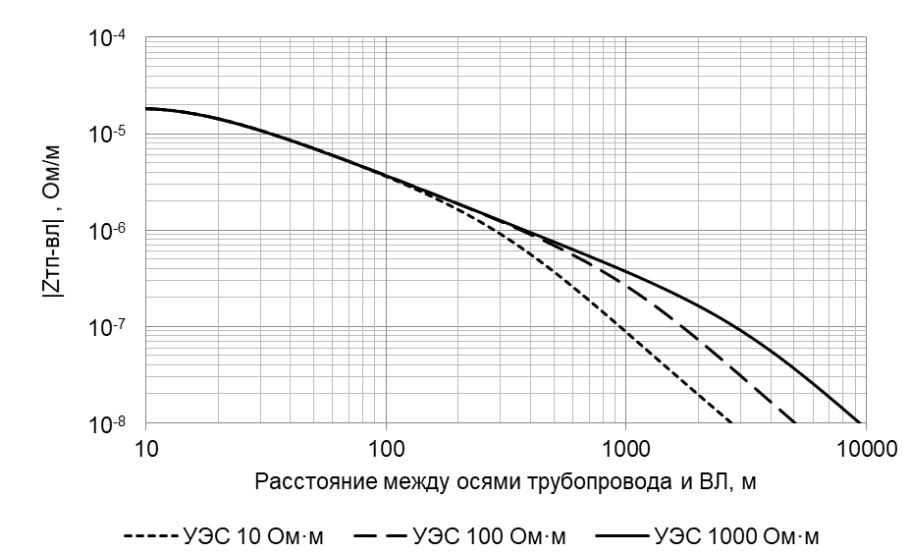
Рисунок Д.1 – Взаимное магнитное сопротивление между трубопроводом и ВЛ на опоре У35-1 в нормальном режиме работы при различных УЭС грунта
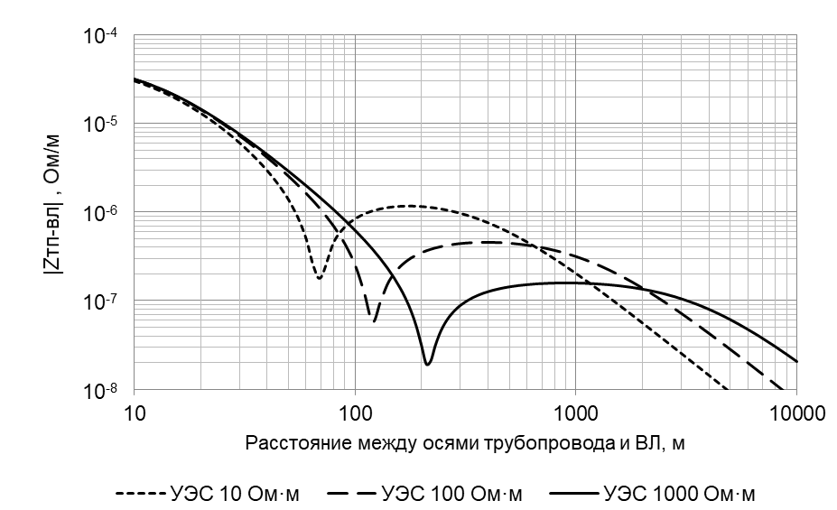
Рисунок Д.2 – Взаимное магнитное сопротивление между трубопроводом и ВЛ на опоре У35-2 в нормальном режиме работы при различных УЭС грунта
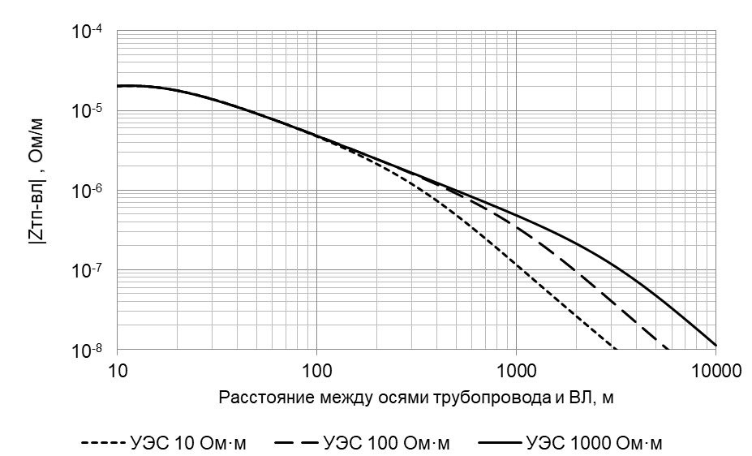
Рисунок Д.3 – Взаимное магнитное сопротивление между трубопроводом и ВЛ на опоре У110-1 в нормальном режиме работы при различных УЭС грунта
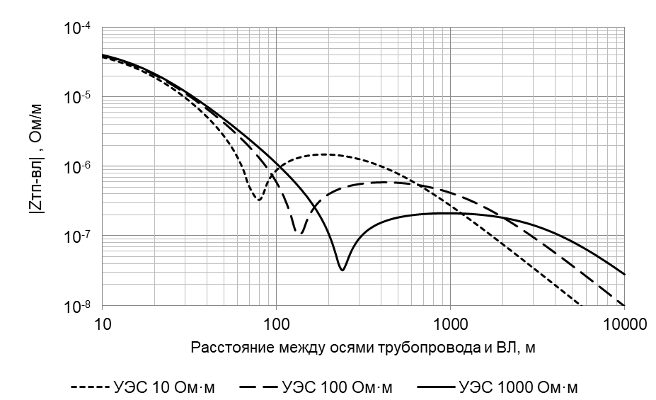
Рисунок Д.4 – Взаимное магнитное сопротивление между трубопроводом и ВЛ на опоре У110-2 в нормальном режиме работы при различных УЭС грунта
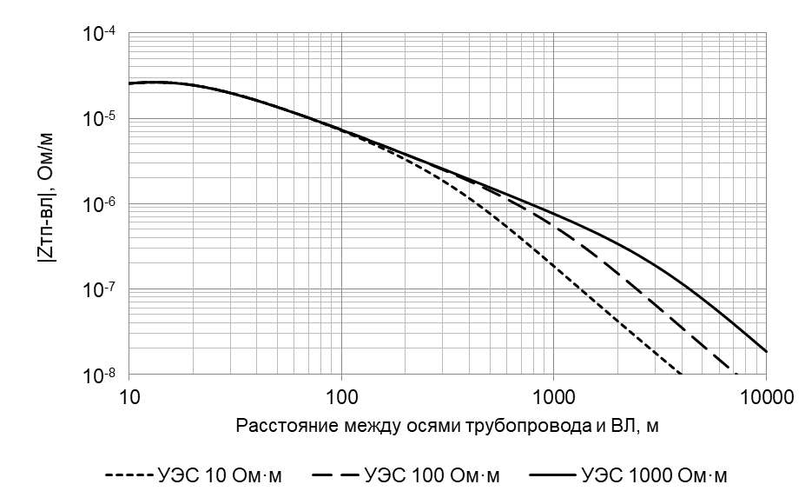
Рисунок Д.5 – Взаимное магнитное сопротивление между трубопроводом и ВЛ на опоре У220-1 в нормальном режиме работы при различных УЭС грунта
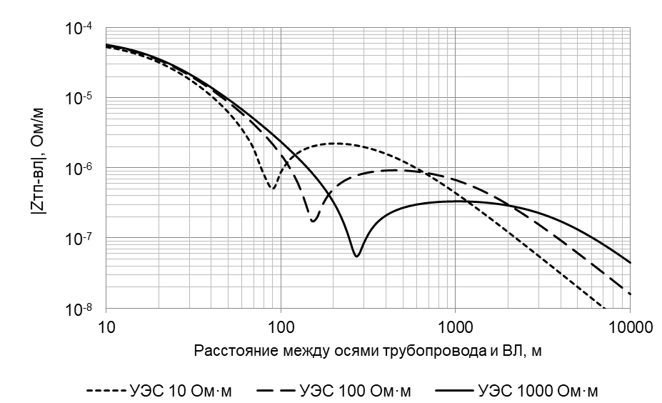
Рисунок Д.6 – Взаимное магнитное сопротивление между трубопроводом и ВЛ на опоре У220-2 в нормальном режиме работы при различных УЭС грунта
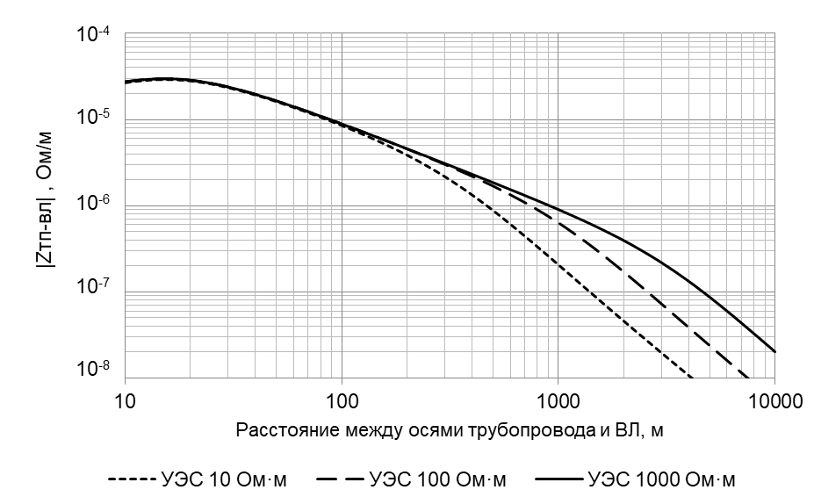
Рисунок Д.7 – Взаимное магнитное сопротивление между трубопроводом и ВЛ на опоре У330-1 в нормальном режиме работы при различных УЭС грунта
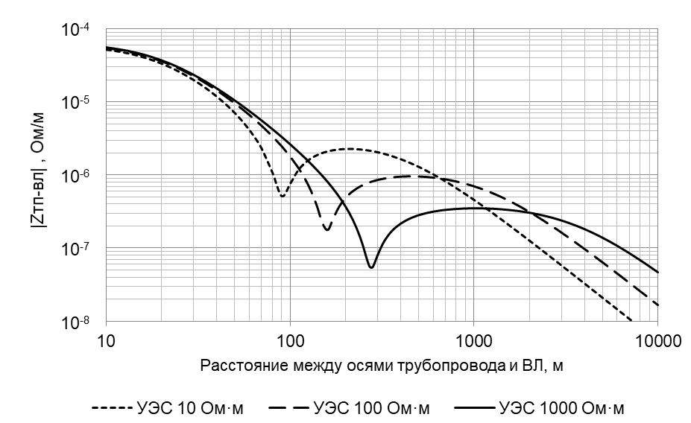
Рисунок Д.8 – Взаимное магнитное сопротивление между трубопроводом и ВЛ на опоре У330-2 в нормальном режиме работы при различных УЭС грунта
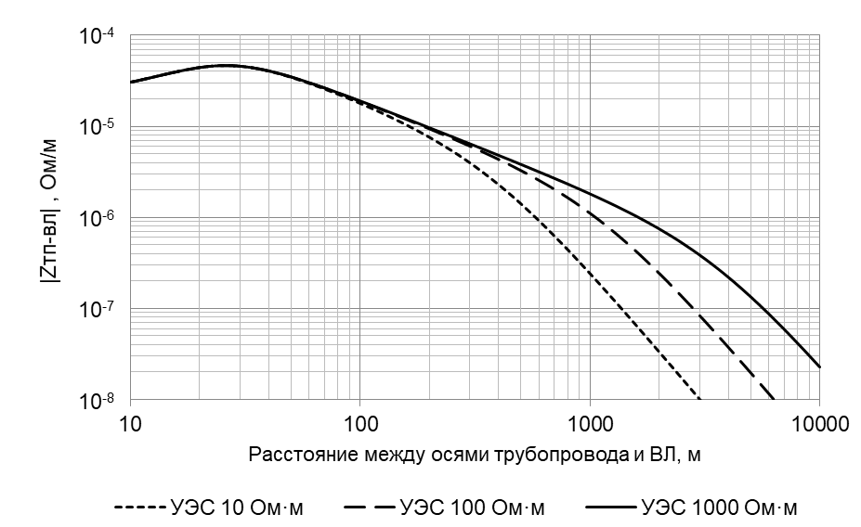
Рисунок Д.9 – Взаимное магнитное сопротивление между трубопроводом и ВЛ на опоре ПБ2Т в нормальном режиме работы при различных УЭС грунта
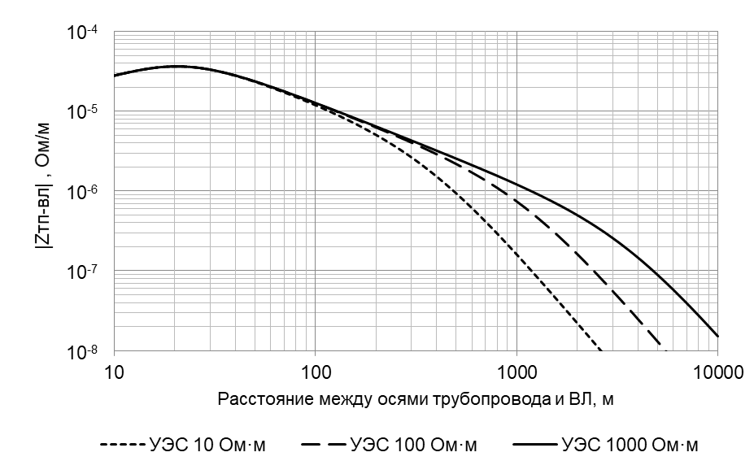
Рисунок Д.10 – Взаимное магнитное сопротивление между трубопроводом и ВЛ на опоре ПП-750-1 в нормальном режиме работы при различных УЭС грунта

Приложение Е

(справочное)

Рекомендации по оценке угрозы коррозионного воздействия переменного тока на трубопровод при использовании вспомогательного электрода площадью более 1 см²
Е.1 Оценку угрозы коррозионного воздействия переменного на подземный трубопровод, оборудованный ВЭ с площадью больше, чем 1 см², можно выполнить путем приведения измеренной плотности тока (переменного или постоянного) к плотности тока для ВЭ площадью 1 см². Полученные таким образом плотности тока сравнивают с критериями коррозионной угрозы, представленными в разделе 6.
Е.2 Плотность тока (переменного или постоянного), полученная для ВЭ с площадью больше, чем 1 см², может быть приведена к плотности тока для ВЭ площадью 1 см² по формуле:
 | $$j_{ВЭ1}=j_{ВЭ}∙\sqrt{\frac{S_{ВЭ}}{S_{ВЭ1}}},$$ | (Е.1)
где $j_{ВЭ1}$ – плотность тока (переменного или постоянного), приведенная к плотности тока для ВЭ площадью 1 см², А/м²;
$j_{ВЭ}$ – плотность тока (переменного или постоянного), полученная для ВЭ площадью больше, чем 1 см², А/м²;
$S_{ВЭ}$ – площадь ВЭ, на котором выполняют измерения, см²;
$S_{ВЭ1}=1{см}^{2}$ – площадь ВЭ, к которому приводят плотность тока, полученную для ВЭ площадью больше, чем 1 см².
Примечание – Для пересчета используется математическая модель дефекта в ЗП, не учитывающая толщину ЗП. Подразумевается, что ВЭ, на котором выполняют измерения, и ВЭ, к которому приводят измерения, имеют одинаковую форму. Если формы ВЭ отличаются, возможны дополнительные погрешности результатов пересчета.

Библиография
 | [1] ISO 18086:2019 | Corrosion of metals and alloys — Determination of AC corrosion — Protection criteria

УДК: 622.692.4.07: 620.197.5: 006.354 | МКС 77.060
Ключевые слова: защита от коррозии, защитные покрытия, коррозионная угроза, воздействие переменного тока, индуцированный переменный ток, наведенный переменный ток, трубопровод, высоковольтная линия

Руководитель разработки -  Исполнительный директор  Ассоциации содействия в реализации инновационных программ в области противокоррозионной защиты и технической диагностики «СОПКОР» |  | Н.Г. Петров

